本试卷适应范围  农电141-142  其它专业选修 | 南 京 农 业 大 学 试 题 纸
本试卷适应范围  农电141-142  其它专业选修 | 2016-2017学年 第2学期 课程类型：必修 试卷类型：A
课程号 3031026 课程名 电力拖动与控制系统 学分 3

学 号 姓 名 班级
题号 | 一 | 二 | 三 | 四 | 五 | 总分 | 签名
得分
装订线

装订线

备注： 所有答案务必写在答题纸上，否则无效！
- 填空题（每空1分，共15分）
- 根据香农采样定理，若模拟信号的最高频率为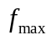，则采样频率为______。
- 3/2变换的原则是_______和________。
- 运动控制的根本问题是__________，主要由________、_________、___________等组成。
- 相比于直流电动机，异步电机具有_________、________和________特点。
- 当理想空载转速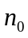相同时，闭环系统的静差率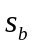与开环下的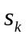之比为_________。
- 带二极管整流器的SPWM变频器是以正弦波为逆变器输出波形，是一系列幅值______，宽度______。
- 数字测速中，T法测速适用于_______，M法测速适用于_________。

- 判断题（每题1分，共5分）
1、直流电动机变压调速和弱磁调速都可做到无级调速。 （ ）
2、典型Ⅰ型系统与典型Ⅱ型系统相比，前者跟随性能好，抗干扰性差。 （ ）
3、直流电动机弱磁升速的前提条件是恒定电枢电压不变。 （ ）
4、空间电压矢量调制一共有8种有效开关状态。 （ ）
5、SVPWM控制方法的直流电压利用率比一般SPWM提高了15%。 （ ）

- 简答题（每题6分，共36分）
- “泵升电压”是什么？如何产生？实际有何危害？如何预防？
2、调速范围和静差率的定义是什么？调速范围，静态速降和最小静差之间有什么关系？
3、在基于稳态模型的异步电动机调速系统中，基频以下调速时，为什么要进行低频补偿和电流补偿？
4、反馈控制有哪三大基本特征，请详细说明？
5、转速调节器和电流调节器在双闭环直流调速系统中的作用分别是什么？
6、交流电动机, FOC和DTC的两种控制方法，在于原理和性能上有什么不同？

- 四、计算与推导题（1题5分，2题14分，共19分）
1、某V-M直流调速系统的直流电动机的额定值为60KW，220V，305A，1000r/min，主电路回路总电阻R=0.18Ω，电枢电阻Ra=0.066Ω，要求D=20，S≤5%，开环调速系统能否满足要求？
2、如何从三相静止坐标转换到二相静止坐标（写出详细的推导过程）？（14分）

- 描述题（1题15分，2题10分，共25分）
1.以下是双闭环系统的启动过程，请写出各个阶段的电流，转速的变化（15分）
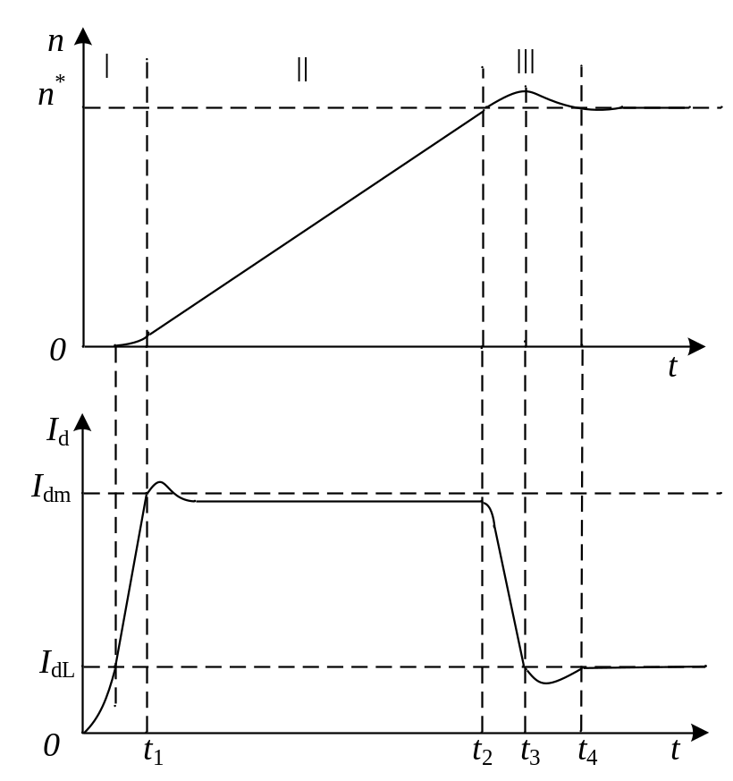
2.请说出下图中转矩环的作用（10分）
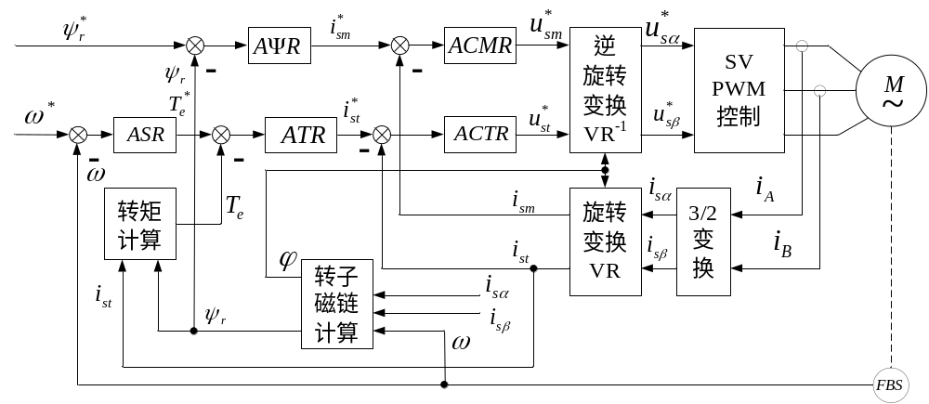

教研室主任 出卷人 徐进

